Nivel de acabado.

Con las métricas presentadas en el proyecto y viendo los requisitos mínimos para optar a la máxima nota hemos enfocado el proyecto para obtener dicha calificación.

Justificación requisitos del nivel.

Desde el momento en que conformamos el grupo teníamos la idea de alcanzar la máxima nota, en consecuencia al idear el proyecto aproximamos las dimensiones de este intuyendo que serían suficientes en base a la nota a la que aspiramos. Por tanto desde el primer momento teníamos la base para abarcar lo requerido. Esto unido a una reflexión profunda con respecto a las funcionalidades de las entidades y al funcionamiento del proyecto en general nos ha hecho más fácil alcanzar los objetivos propuestos, más en concreto los siguientes:

|  |  |  |
| --- | --- | --- |
| Tareas | Pareja Asignada | Justificación |
| **H1-1** Como cliente quiero poder modificar o eliminar mi perfil para tener el control de mis datos de usuario. | Ezequiel Pérez Sosa  Román Flores Rodríguez | Implementación de la funcionalidad de modificación y eliminación del perfil para un control de datos propios del usuario |
| **H2-1** Como organización quiero poder modificar o eliminar mi perfil para tener el control de mis datos de organización. | Julia Ibáñez Montero  Pablo Gutiérrez Ceballos | Implementación de la funcionalidad de modificación y eliminación del perfil para un control de datos propios del usuario |
| **H4-1**: Como usuario no registrado quiero poder registrarme como cliente para tener acceso a la compra de entradas. | Andrea Meca Sánchez  Alejandro Baños González | Implementación de la funcionalidad de creación de nuevos usuarios a través de un formulario de registro para que los usuarios puedan unirse a la web registrando sus datos en la base de datos |
| **H4-2**: Como usuario no registrado quiero hacer una petición para poder registrarme como organización. | Ezequiel Pérez Sosa  Román Flores Rodríguez | Implementación de la funcionalidad de creación de nuevas organizaciones a través de un formulario de registro para que los organizaciones puedan unirse a la web registrando sus datos en la base de datos a la espera de una confirmación por parte del administrador |
| **H3-1** Como administrador quiero poder listar todos los perfiles de usuario para así consultar información de estos y contabilizar el número de usuarios registrados en la plataforma. | Julia Ibáñez Montero  Pablo Gutiérrez Ceballos | Implementación de la funcionalidad de listar perfiles para consultar los usuarios registrados |
| **H3-2** Como administrador quiero poder eliminar los perfiles de usuario para mantenerlos actualizados y mantener la base de datos actualizada. | Andrea Meca Sánchez  Alejandro Baños González | Implementación de la funcionalidad de eliminar los perfiles de usuarios |
| **H3-3** Como administrador quiero poder listar las peticiones de posibles organizaciones para poder gestionarlas. | Ezequiel Pérez Sosa  Román Flores Rodríguez | Implementación de la funcionalidad de listar las peticiones enviadas por las organizaciones para su registro |
| **H3-4** Como administrador quiero poder aceptar o rechazar las peticiones de posibles organizaciones para validar dichos perfiles en la aplicación web. | Ezequiel Pérez Sosa  Román Flores Rodríguez | Implementación de la funcionalidad de aceptar o rechazar el registro de organizaciones |
| **H3-8** Como administrador quiero poder crear los lugares de celebración de eventos para que las organizaciones puedan elegir esos lugares para celebrar los eventos. | Andrea Meca Sánchez  Alejandro Baños González | Implementación de la funcionalidad de crear lugares para celebrar eventos. |
| **H2-4** Como organización quiero poder crear uno o varios eventos para poder anunciar y crear mis eventos en la web | Julia Ibáñez Montero  Pablo Gutiérrez Ceballos | Implementación de la funcionalidad de crear eventos por parte de organizaciones. |
| **H1-2** Como cliente quiero poder consultar los eventos organizados para poder estar informado sobre los próximos eventos | Ezequiel Pérez Sosa  Román Flores Rodríguez | Implementación de la funcionalidad de crear lugares para celebrar eventos |
| **H3-7** Como administrador quiero poder listar los lugares de celebración de eventos para poder realizar operaciones en ellos | Andrea Meca Sánchez  Alejandro Baños González | Implementación de la funcionalidad de listar eventos por parte del administrador |

Análisis retrospectivo del sprint 2.

Una vez realizado el sprint 2, como grupo hemos analizado los siguientes factores:

* La organización ha sido mediante el uso de herramientas como Discord para realizar retransmisiones de pantalla y comunicarnos en grupos y subgrupos, nos ha ayudado a poder trabajar más fácil de manera colectiva, al igual que el uso también de github, como herramienta principal de control.
* Como equipo y analizando el resultado del sprint podemos decir que la organización ha mejorado con respecto al sprint anterior y hemos podido superar los errores presentados en el pasado. Hemos podido seguir un flujo correcto de trabajo y óptimo ya que hemos conseguido una mejor organización al principio. Hemos realizado más reuniones durante el transcurso del sprint y hemos alcanzado una comunicación mayor que nos ha permitido evitar obstáculos que se han ido presentando a cada pareja.

La subdivisión en parejas, cuya relación en nuestro grupo para el primer sprint ha sido:

Ezequiel-Román (Pareja 1), Julia-Pablo (Pareja 2) y Alejandro-Andrea(Pareja 3), nos ha permitido que en el caso de que un miembro de la pareja no pudiese asistir a una reunión de grupo, podamos seguir trabajando.

* Pareja 1: Analizando el trabajo realizado en particular podemos decir que en general el resultado ha sido positivo, hemos podido trabajar en conjunto y en paralelo a la vez dentro de la pareja, llegándose a realizar tareas extra a las planteadas para este sprint. Buscando algún fallo cabría mencionar que el trabajo en clases padres debería ser lo primero puesto que, si no se hace así, se puede llegar a bloquear la tarea de alguna pareja.
* Pareja 2: A pesar de que al principio del sprint tuvimos bastantes dificultades con las historias de usuario y muchos errores, con la ayuda de nuestros compañeros al final fuimos capaces de hacerlas. Respecto a la creación de entidades y las relaciones no tuvimos problema en sacarlo adelante. Ambos miembros de la pareja hemos trabajado codo con codo de manera muy coordinada y en un ambiente que favorecía la actitud de trabajo.
* Pareja 3: Con respecto al trabajo realizado en el sprint podemos decir que ambos miembros hemos estado muy coordinados para la realización de las actividades del sprint, a excepción de las tareas relacionadas con las pruebas de los servicios. El trabajo ha sido muy satisfactorio, con un resultado muy positivo para las actividades realizadas.
* Hemos sufrido un retraso en la realización de las pruebas de este Sprint por lo que se han aplazado para el siguiente sprint en la planificación.

Informe de las horas en Toggl.

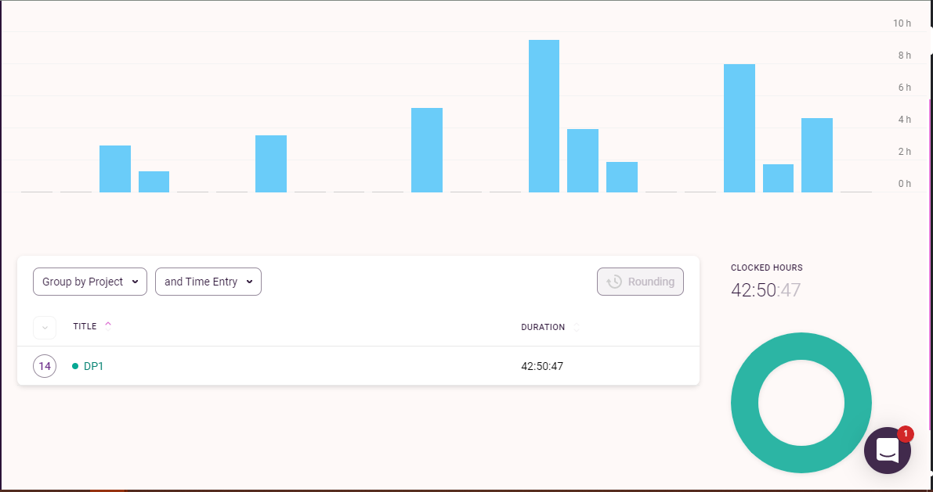

Horas Andrea Meca Sánchez

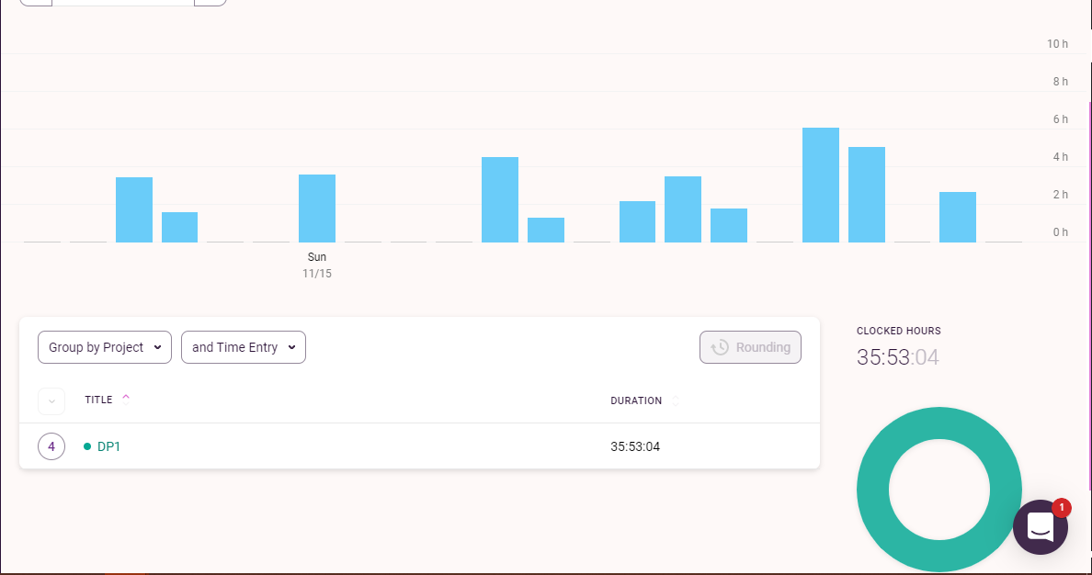

Horas Ezequiel Pérez Sosa

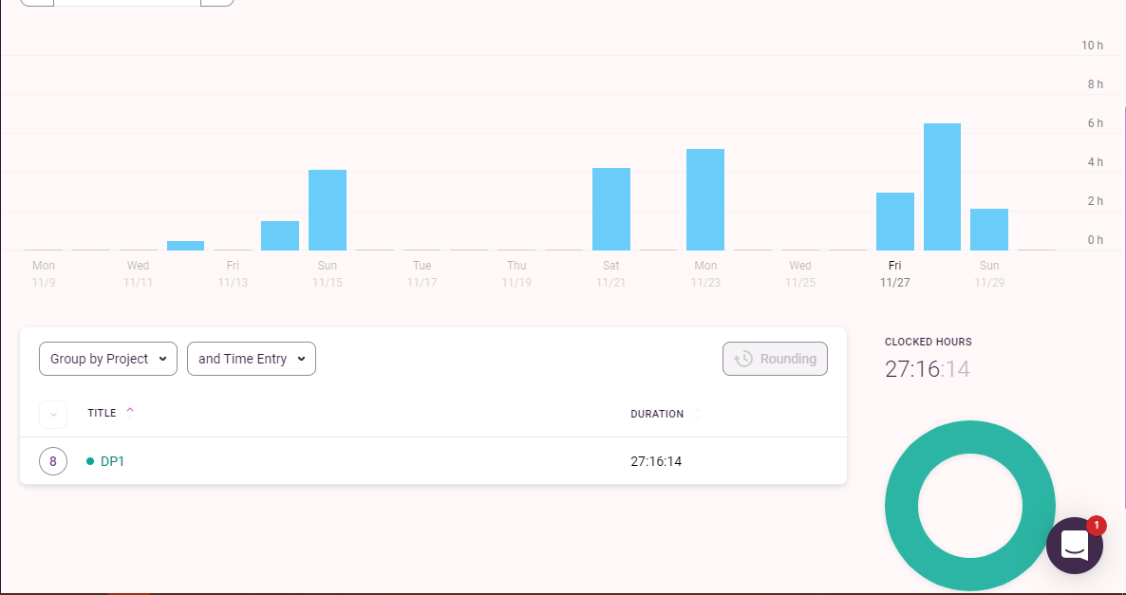

Horas Pablo Gutiérrez Ceballos

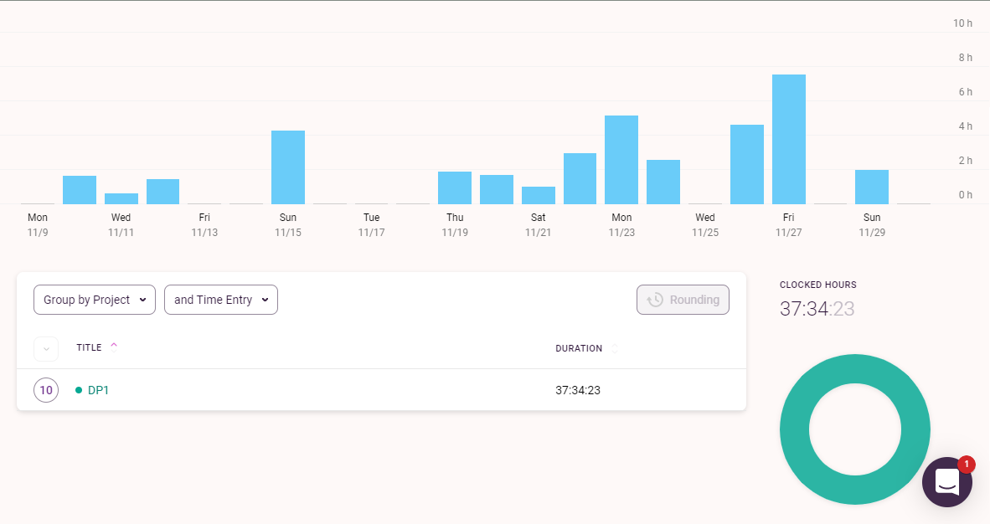

Horas Román Flores Rodríguez

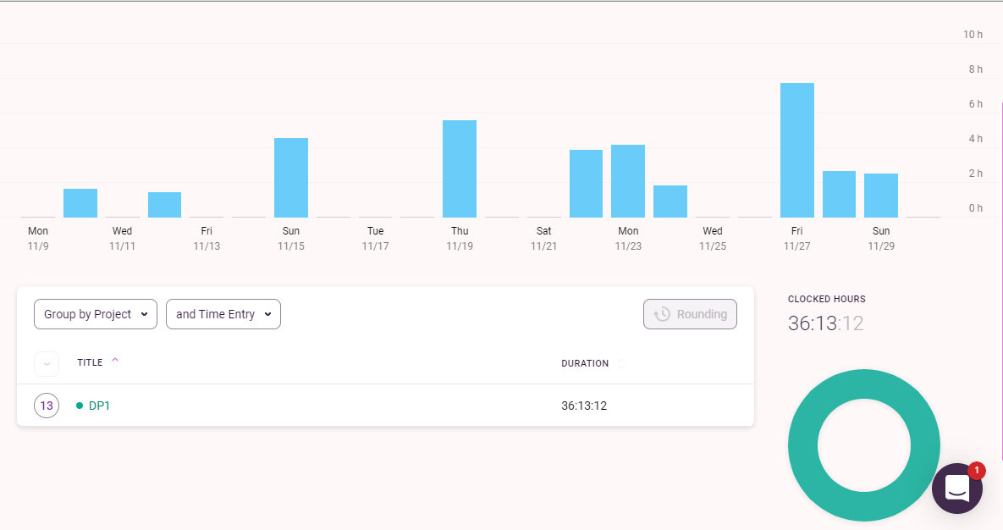

Horas Alejandro Baños González

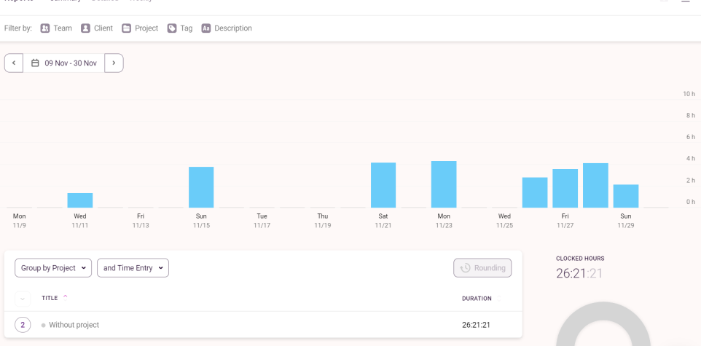Horas Julia Ibáñez Montero